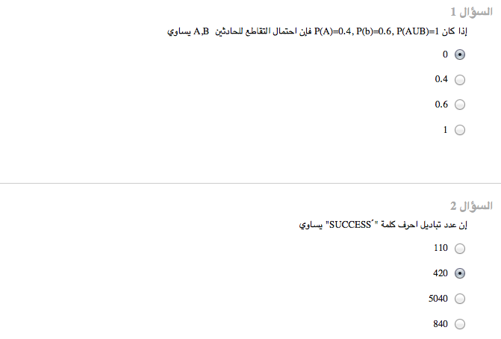
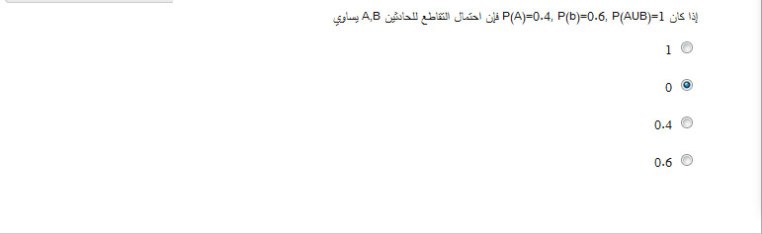


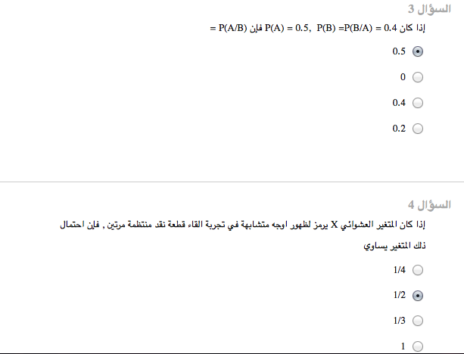

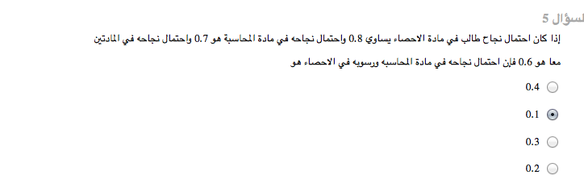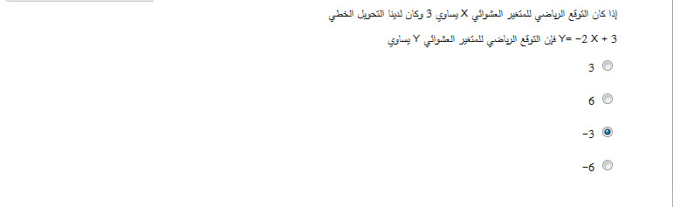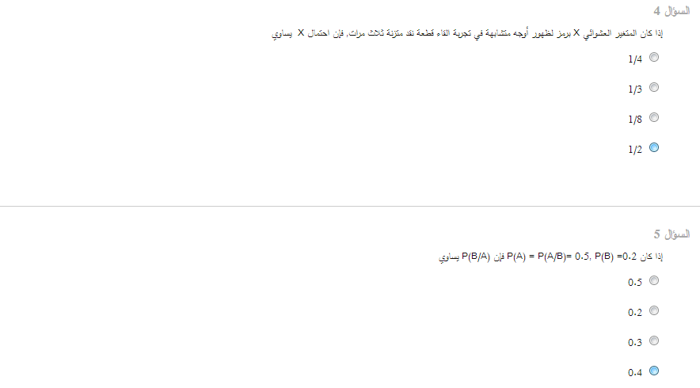

- ن خمسة طلاب للذهاب في رحلة مدرسية يساوي
5
30
20
10
0.5 النقاط
السؤال 2
- إذا كان المتغير العشوائي x برمز لظهور أوجه متشابهة في تجربة القاء قطعة نقد متزنة ثلاث مرات, فإن احتمال x يساوي
1/4
1/3
1/8
1/2
0.5 النقاط
السؤال 3
- إذا كان p(a)= 0.5, p(b)=0.4 وكان a,b حادثين منفصلين فإن احتمال (p(aub=
0.7
0.4
0.9
0.5
0.5 النقاط
السؤال 4
- إذا كان p(a) = p(a/b)= 0.5, p(b) =0.2 فإن (p(b/a يساوي
0.5
0.3
0.2
0.4
0.5 النقاط
السؤال 5
- ما عدد تباديل احرف كلمة " success"؟
5040
2520
420
840

السؤال 1
- ان عدد طرق اختيار طالبين من بين خمسة طلاب للذهاب في رحلة مدرسية يساوي
10
20
5
30
0.5 النقاط
السؤال 2
- إذا كان p(a)= 0.5, p(b)=0.4 وكان a,b حادثين منفصلين فإن احتمال (p(aub=
0.5
0.7
0.4
0.9
0.5 النقاط
السؤال 3
- ما عدد تباديل احرف كلمة " success"؟
420
2520
840
5040
0.5 النقاط
السؤال 4
- إذا كان p(a) = p(a/b)= 0.5, p(b) =0.2 فإن (p(b/a يساوي
0.2
0.4
0.5
0.3
- إذا كان المتغير العشوائي x برمز لظهور أوجه متشابهة في تجربة القاء قطعة نقد متزنة ثلاث مرات, فإن احتمال x يساوي
1/8
1/4
1/3
1/2

